
勳風 原味榨汁萃取機 訂購單
服務單位： |  | 手機： |  | 會員卡號：
連 絡 人： | 先生/小姐 |  | 電話： |  | 分機：
地 址：
電子信箱：

【姓名、地址、電話、請填寫完整並以滿箱為單位訂購以利出貨作業】 日期： 年 月 日
勳風 原味榨汁萃取機 市價：5980元/組
超值健康優惠價每組：2180元

一次合購四組(一箱) 每組只要：1980元
每組附贈精美簡易果汁食譜壹本

※單次訂購未達一箱每組皆以優惠價計算
姓 名 | 分 機 | 原味榨汁萃取機  HF-C3688(白) | 金 額 | 備 註 欄
姓 名 | 分 機 | 數量 | 金 額 | 備 註 欄
 |  |  | 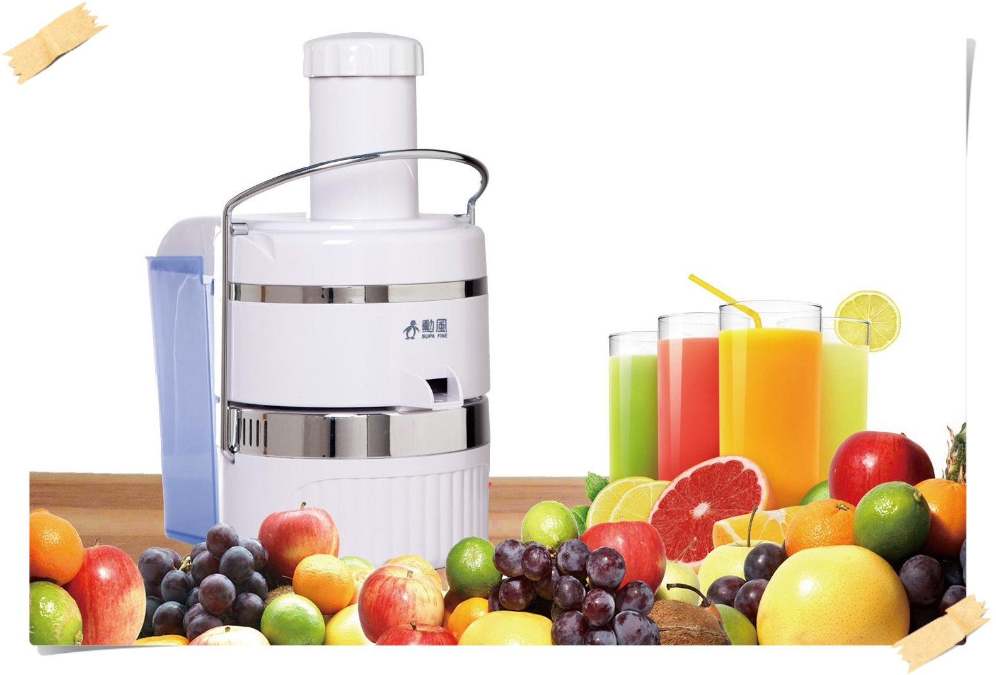
合計： 組 |  |  | 總金額： 元

- 丹妮絲抗菌防蟎床包式保潔墊&枕頭保潔墊，有效隔離細菌及塵蟎，給您更安心的睡眠☆

供應商:優品通路行銷有限公司 諮詢電話：(03) 475-9116 傳真訂購：(03) 475-9087
諮詢專線：0938-450-683徐珮婷小姐 e-mail訂購:epnlucky@gmail.com

